**MANUAL PRODUK PENELITIAN**



**APLIKASI PEMBELAJARAN GRAMMAR**

**BERBASIS MOBILE**

**ESSENTIAL GRAMMAR FOR COMPUTER STUDENTS**



**Oleh :**

Gusti Nyoman Ayu Sukerti, S.S., M.Hum

Luh Nyoman Chandra Handayani, S.S., DEA

I Made Riyan Adi Nugroho, S.S.I.,M.T

**POLITEKNIK NEGERI BALI**

**SEPTEMBER 2021**

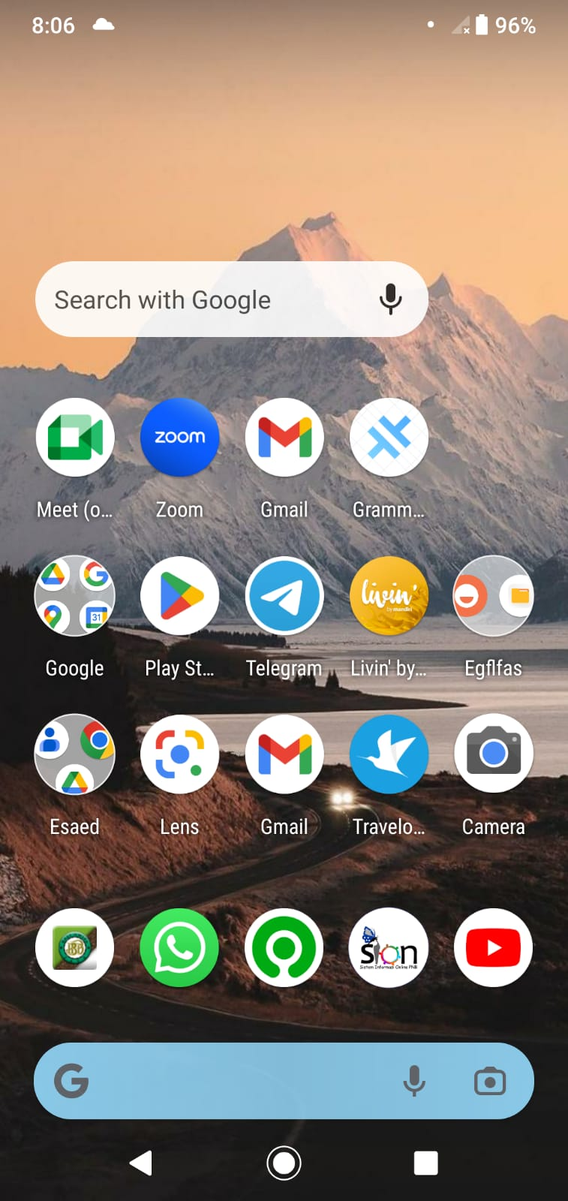

**MANUAL APLIKASI ESSENTIAL GRAMMAR FOR COMPUTER STUDENTS**

Aplikasi kamus bahasa Inggris - Indonesia ini dapat diinstal pada smartphone berbasis android dalam bentuk .apk (Android PacKage). Aplikasi ini juga dapat diakses melalui website <https://grammar.culikcerdas.com/> untuk pengguna iOS atau bagi mahasiswa yang lebih suka mengakses aplikasi dalam tampilan yang lebih luas. Proses yang terjadi dalam proses *download* aplikasi *mobile* yang dikembangkan adalah sebagai berikut:

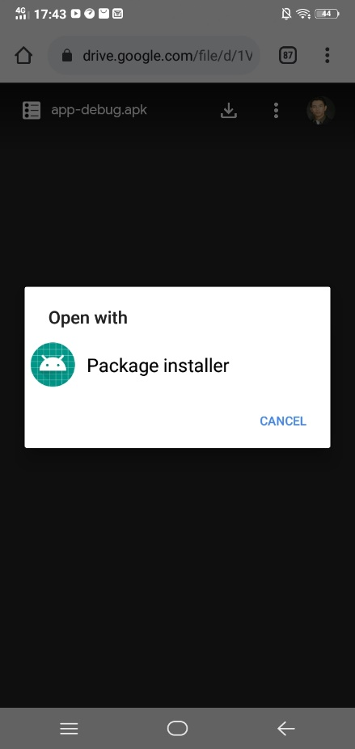1. Akses tautan paket Android

**Gambar 1. Tampilan Android Installation**

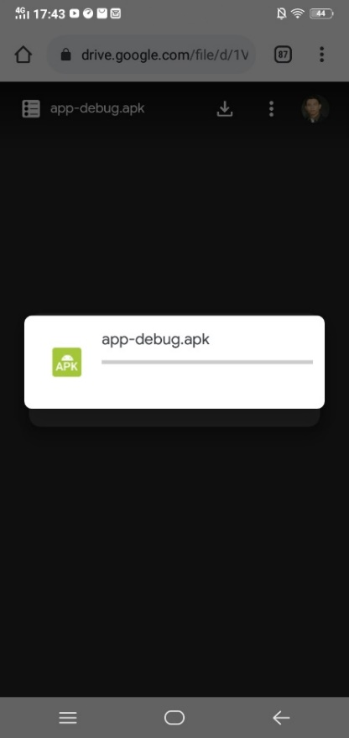2. Buka aplikasi menggunakan penginstal paket

**Gambar 2. Tampilan Proses Loading**

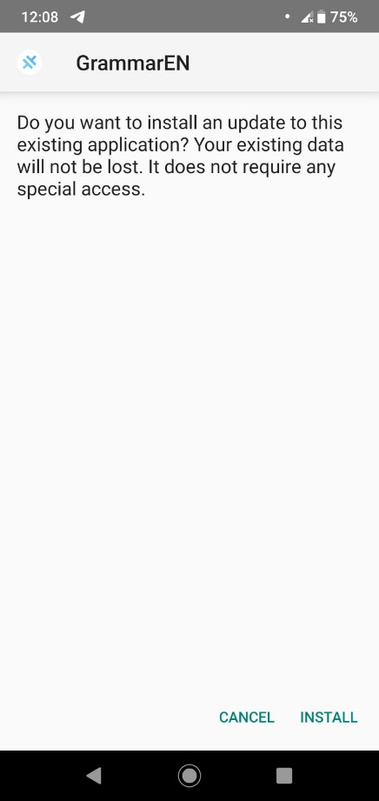3. Klik install

**Gambar 2. Tampilan Konfirmasi Instal**

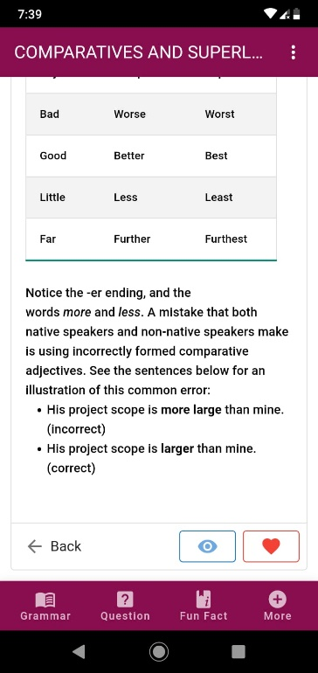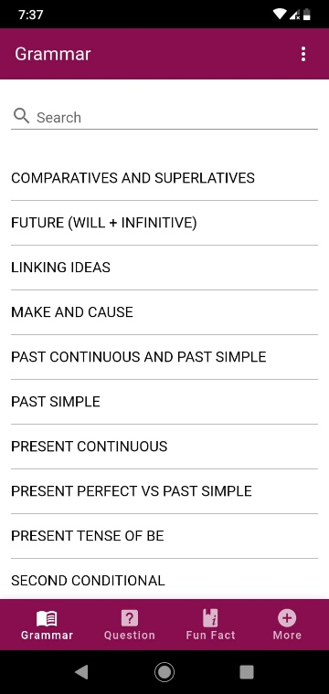4.

**Gambar 3. Tampilan Halaman Depan dan Contoh Data**

Gambar 3 menunjukkan tampilan halaman materi grammar. Di halaman depan, pengguna dapat melihat daftar materi grammar dan pilihan menu latihan soal di bagian question. Selain itu, halaman depan juga menampilkan beberapa fitur *fun fact*, *trend* dan *trivia question and answer*. Pengguna dapat menutup aplikasi dengan mengklik tombol *more* dan pilih *close* di sudut kanan. Pengguna juga dapat menekan tombol *love* di bagian kanan bawah.

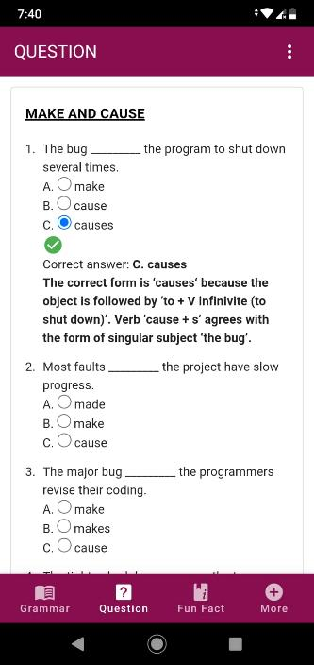 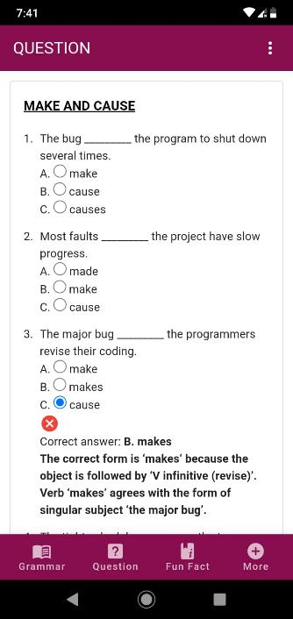

**Gambar 4. Tampilan Halaman Latihan Soal**

Gambar 4 menampilkan halaman latihan soal yang dapat dikerjakan secara mandiri oleh pengguna. Latihan soal berupa pertanyaan dengan pilihan ganda yang dilengkapi dengan konfirmasi jawaban benar serta penjelasannya.

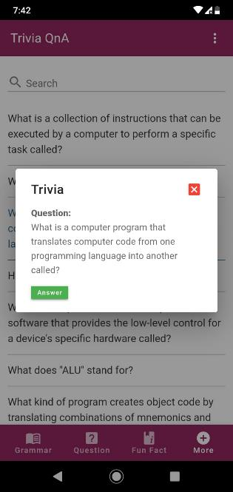 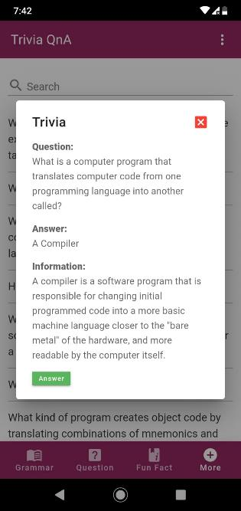

**Gambar 5. Tampilan Halaman Trivia Question and Answer**

Gambar 5 menunjukkan halaman fitur *trivia question and answer* yang terdiri atas 50 data pertanyaan umum seputar bidang komputer dan teknologi informasi. Fitur ini disajikan dngan tujuan untuk memancing rasa ingin tahu dan keinginan mahasiswa untuk berlatih menjawab pertanyaan secara mandiri sebelum mereka memilih untuk menampilkan jawaban yang benar. Untuk memenuhi tujuan utama dari fitur ini, pengguna diarahkan untuk mengikuti serangkaian langkah yaitu mengklik salah satu pertanyaan yang terdaftar, kemudian mereka dapat melihat kotak *pop up* yang akan kembali menampilkan pertanyaan. Langkah ini memberikan waktu bagi pengguna untuk mempertimbangkan jawaban mereka sekali lagi, kemudian mereka dapat mengklik tombol jawab berwarna hijau untuk mengetahui jawabannya beserta informasi tambahan terkait jawaban tersebut.

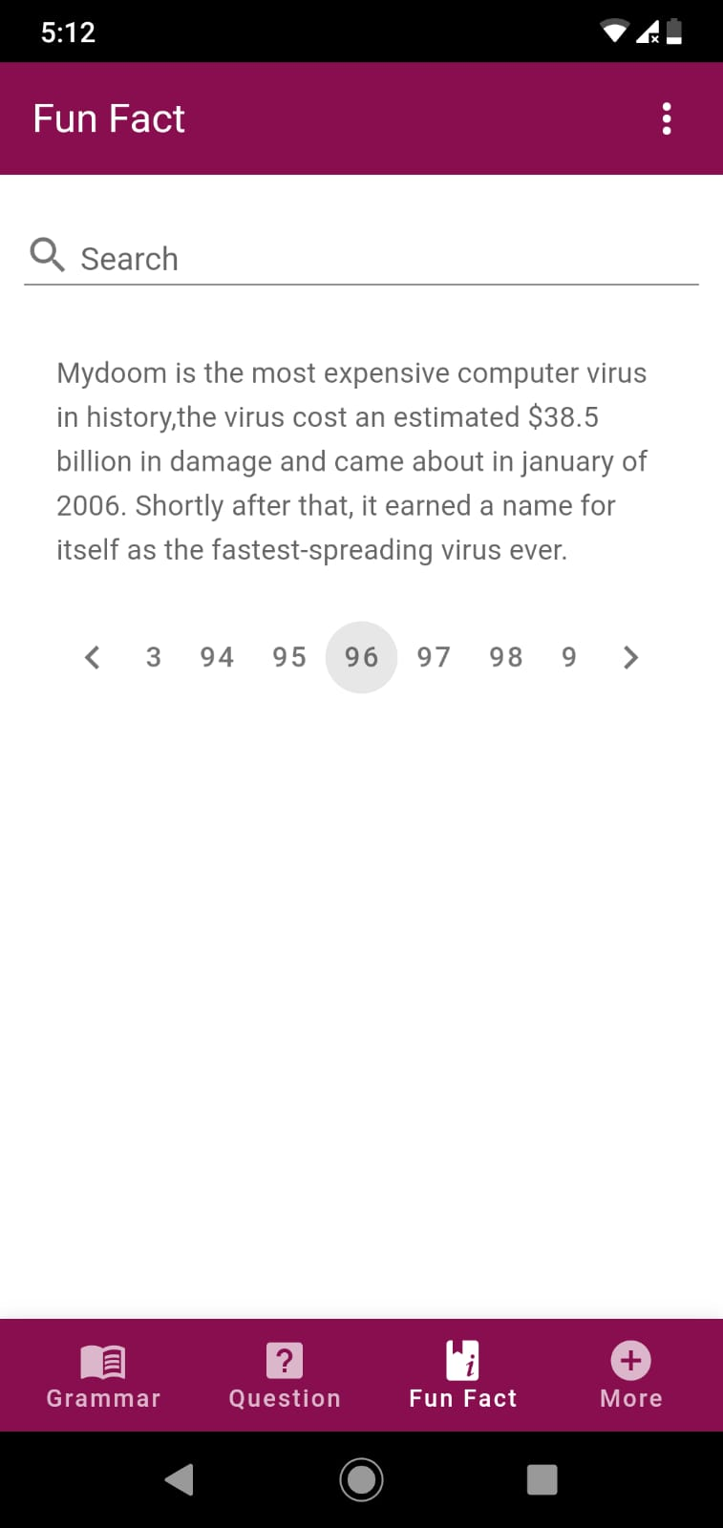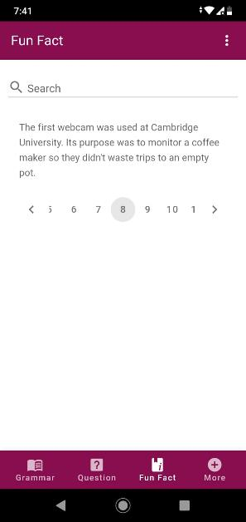

**Gambar 6. Tampilan Halaman Fun Fact**

Gambar 6 menampilkan fitur  *fun fact* yang mencakup 160 entri data. Fitur ini ditujukan untuk memperluas pengetahuan latar belakang mahasiswa di bidang komputer dan teknologi informasi dalam konteks yang lebih ringan dalam lingkup fakta unik.

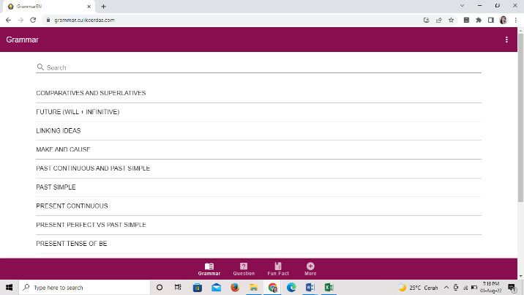

**Gambar 7. Tampilan Versi Website**

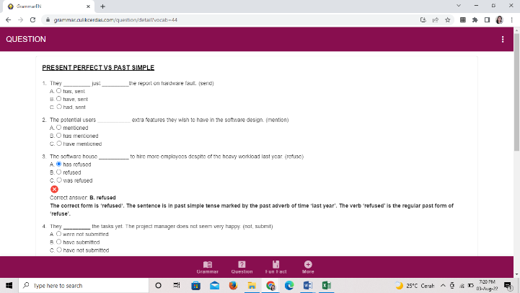

**Gambar 8. Tampilan Versi Website**

Gambar 7 dan 8 menunjukkan halaman *website* yang dapat diakses oleh pengguna sebagai alternatif versi *mobile*.